МБДОУ детский сад № 33 «Светлячок»

Для Вас, родители!



Подготовила
Музыкальный руководитель
Ермак Л. В.
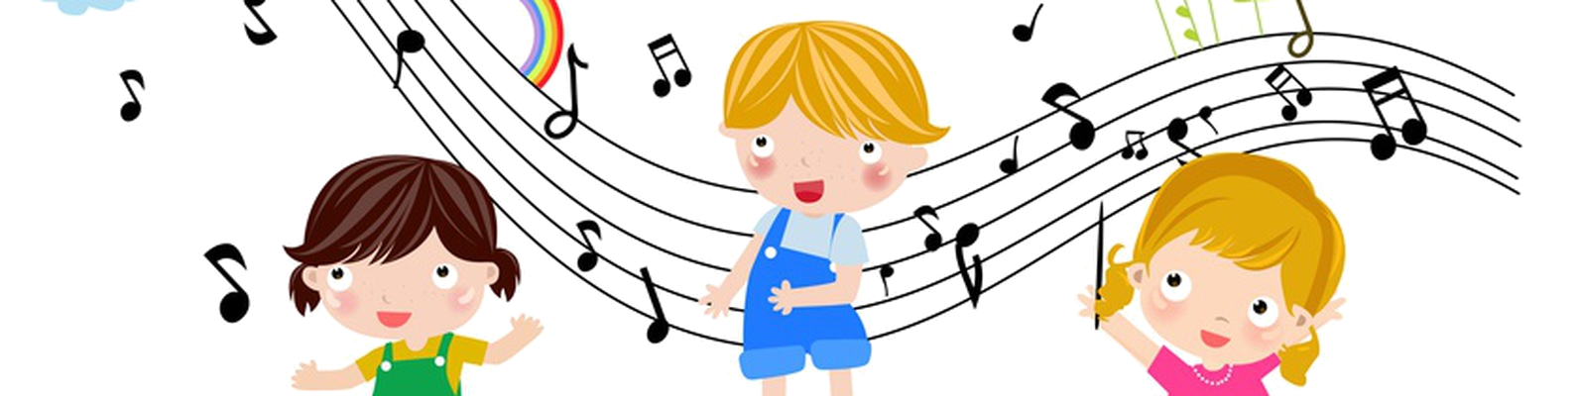

ст. Егорлыкская, 2022 год.

Дыхательная гимнастика

Чтобы не болеть, и развивать речь вашего ребенка, надо научиться правильно дышать. Существует много разновидностей дыхательной гимнастики, в том числе и упражнения, адаптированные для детей.

Приведенные ниже веселые упражнения научат Вас и вашего малыша дыхательной самозащите.

Можно также использовать легкое инструментальное музыкальное сопровождение.

«Большой и маленький»
Стоя прямо, на вдохе ребенок встает на цыпочки, тянется вверх руками, показывая, какой он большой. Зафиксировать это положение на несколько секунд. На выдохе ребенок должен опустить руки вниз, затем присесть, обхватив руками колени и одновременно произнеся "ух", спрятать голову за коленями - показывая, какой он маленький.
2. Паровоз.
Ходите по комнате, имитируя согнутыми руками движения колес паровоза, произнося при этом "чух-чух" и изменяя скорость движения, громкость и частоту произношения. Повторите с ребенком пять-шесть раз.
3. Летят гуси.
Медленно и плавно ходите по комнате, взмахивая руками, словно крыльями. Руки на вдохе поднимать, на выдохе опускать, произнося "г-у-у". Повторите с ребенком восемь-десять раз.

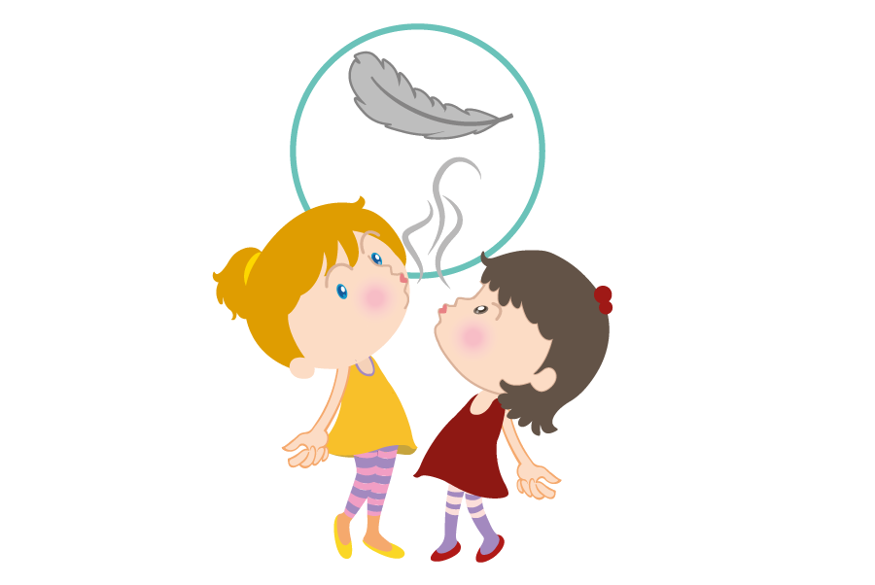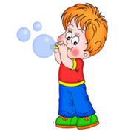
Артикуляционная гимнастика
способствует тренировке мышц речевого аппарата, развивает ориентированию в пространстве.
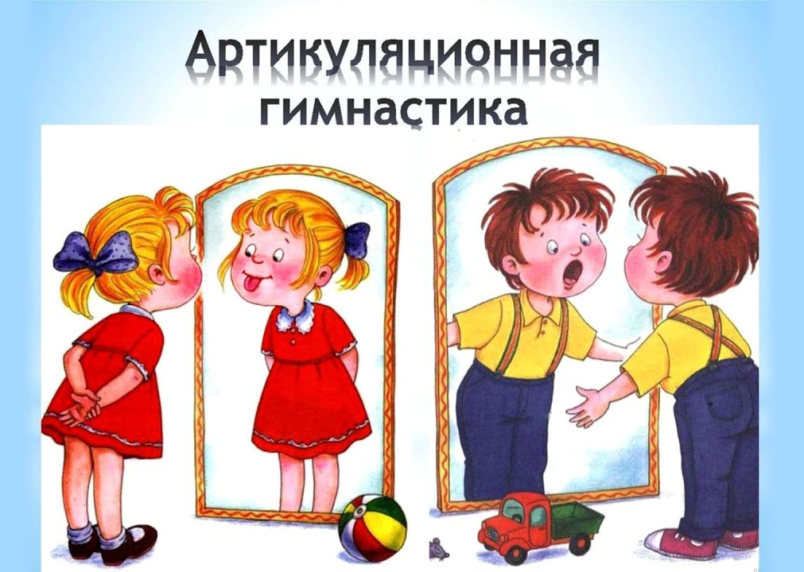 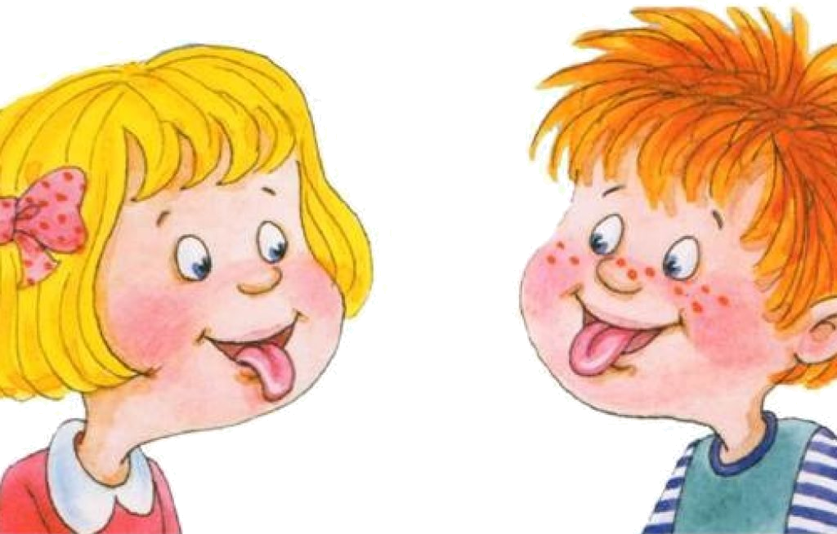 Основные рекомендации при проведении упражнений артикуляционной гимнастики.
Заниматься с ребенком артикуляционной гимнастикой необходимо каждый день. Для того, чтобы ребенку не надоело, рекомендуют проводить занятия несколько раз в день по 3-5 минут. .Повторять каждое упражнение необходимо 5- 7 раз. Ребенку можно дать зеркало, чтобы он видел свое отражение и вы могли бы вместе контролировать выполнение упражнения. Начинать занятия артикуляционной гимнастики лучше с упражнений для губ. Следите за правильностью выполнения упражнения ребенком. Все упражнения артикуляционной гимнастики должны проводиться симметрично-слева и справа, для верхней и нижней губы.
Несколько упражнений вашему вниманию:
«Заборчик» Рот закрыт. Верхние и нижние зубы обнажены. Губы растянуты в улыбке.
Подъезжает шофёр, Ну, а впереди забор. Тормозит и назад.
И так восемь раз подряд.
«Часики» Рот приоткрыт. Губы растянуты в улыбку. Кончиком узкого языка попеременно тянуться под счѐт к уголкам рта . Маятник туда, сюда
Делает вот так: «Раз - два»

Воспитатели МБДОУ

Музыкально - речевые игры
эффективно влияют на развитие эмоциональной выразительности, речи детей, двигательной активности, позволяют детям овладеть всеми выразительными средствами музыки. Несколько игр вашему вниманию:

1. «Дождь» Дождь, дождь, дождь с утра. (Хлопки чередуются со шлепками по коленкам) Веселится детвора! (Легкие прыжки на месте) Шлеп по лужам, шлеп – шлеп (Притопы) Хлоп в ладоши, хлоп – хлоп. (Хлопки) Дождик, нас не поливай, (грозят пальцем) А скорее догоняй! (Убегают от дождика)
2.«Обезьянки»
Чи-чи-чи! Чи-чи-чи! Хлопки Обезьяна на печи. Шлепки по коленям Чи-чи-чи! Чи-чи-чи! Хлопки Грызет с маком калачи. Щелчки пальцами Чу-чу-чу! Чу-чу-чу! Хлопки Поиграть я с ней хочу. Притопы Чу-чу-чу! Чу-чу-чу! Хлопки Я смеюсь и хохочу! Дети весело смеются.
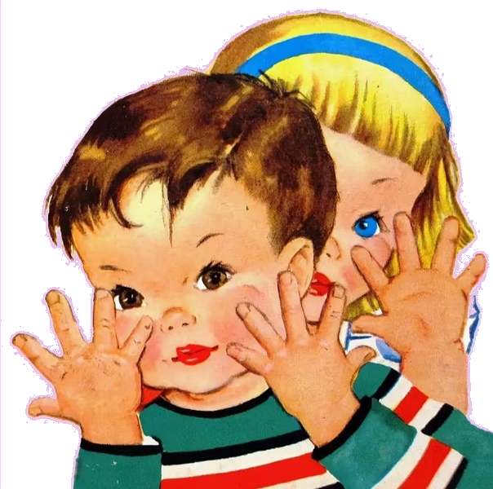
3. «Зимушка-зима» Ах ты, Зимушка-зима, (Пружинка с поворотами, руки на поясе). Белоснежная была, (Притопы ногами в ритме фразы) Белоснежная была, (Шлепки по бедрам в ритме фразы) Все дорожки замела. (Качают внизу руками вправо-влево, показывая дорожку) Морозы трескучие, (Прыжки с поворотами вправо-влево, руками бьют себя по плечам в ритме фразы) А снега сыпучие, (Сверху-вниз махи кистями рук) Ветры завьюжные, (Качание рук над головой) И метели дружные. («Моталочка» через верх вправо-влево)
ЛЮБОЗНАТЕЛЬНЫМ РОДИТЕЛЯМ
Музыка сопровождает человека с рождения и до самой старости. Взаимодействие ребенка с музыкой положительно влияет на развитие речи и мышление ребенка, улучшает творческие способности, развивает его эмоциональную сферу и улучшает его отношения со сверстниками.

Как музыка развивает речь?
Слушание музыки.
Прежде всего, это развитие слухового восприятия (научить малыша слушать звуки, музыку), т.к. развитие речи и подражание звукам возможно только при достаточно развитом слуховом восприятии. Кроха с рождения овладевает речевой деятельностью с помощью повторения. Ребенок внимательно смотрит на губы родителей, мимику, жесты, запоминает эмоциональное значение слова, старается произносить со временем знакомые фразы. Музыка помогает малышу слушать, что немало важно в процессе научения говорению. Если кроха не научится слышать звуки, повторять, процесс овладения речью может быть затрудни-тельным, развитие и укрепление мимической мускулатуры;
Развитие силы, высоты, тембра голоса; совершенствование мелкой моторики пальцев рук ;развитие двигательных способностей детей, ловкости, подвижности; развитие эмоционального мира ребенка и воображения (дети учатся создавать образы с помощью жестов и мимики, пластики);развитие чувства ритма и координации движений.

Игровой массаж
повышает защитные свойства верхних дыхательных путей, нормализует вегетососудистый тонус, нормализует деятельность вестибулярного аппарата эндокринных желѐз

Пальчиковые игры
развивают речь ребѐнка
-развивают двигательные качества, повышают координационные способности пальцев рук, соединяют пальцевую пластику с выразительным мелодическим и речевым интонированием
формируют образно-ассоциативное мышление

Пальчиковые игры
развивают речь ребенка, его двигательные качества, повышают координационные способности пальцев рук, соединяют пальцевую пластику с выразительным мелодическим и речевым интонированием
формируют образно-ассоциативное мышление.
Несколько игр вашему вниманию:
Игра «Большие и маленькие капельки»
Развивает чувства темпа и ритма
Взрослый сообщает ребенку, что пошел
дождик. (Можно включить запись шума
дождя, закрыть глаза на 10-15 секунд и
«послушать дождик»).
Как стучат большие капли? Правильно,
они стучат медленно - кап, кап, кап,
кап... (Дети проговаривают, хлопая
ладошками по коленям в такт).
А маленькие капельки как? Конечно,
быстро! Кап-кап-кап-кап-кап-кап(Дети проговаривают, хлопая ладошками по коленям в такт).
Игра «Оркестр» развивает слуховое внимание
Когда взрослый говорит: «Дождь!» -
ребенок говорит: «Ш-ш-ш...», на слово «Молния!» - звенит в колокольчик; а когда взрослый произносит: «Гром!» -громко топает ногами. На слово «Тишина» - все смолкает.

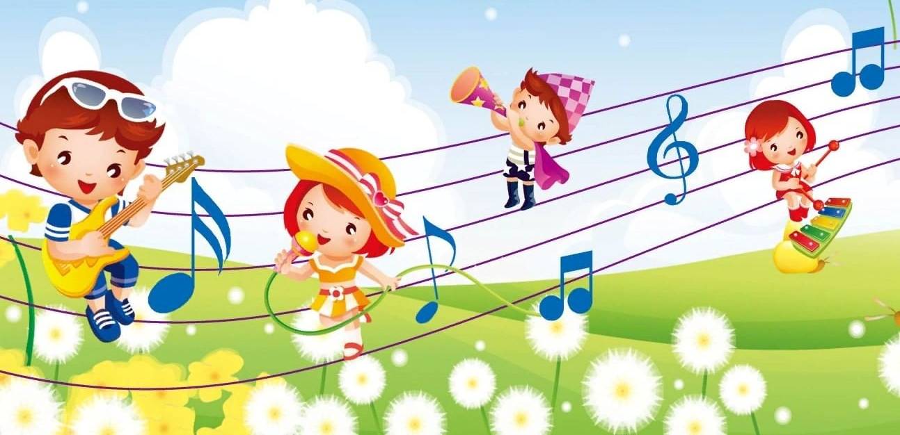

Систематизация знаний педагогов

